FICHA DE AVALIAÇÃO - MARÇO - 4.º Ano HISTÓRIA
Nome: Turma:
Data: A Prof.ª
Classificação:
Tempo atribuído para a realização da ficha: 1h 00 m

Para cada pergunta existe apenas uma resposta:

- Os primeiros povos a habitarem a Península Ibérica eram:

Nómadas
Sedentários
Índios

- Antas, dólmenes ou menires eram:

Templos dedicados aos deuses
Monumentos onde guardavam os seus mortos
Cavernas

- Os Iberos fixaram-se:
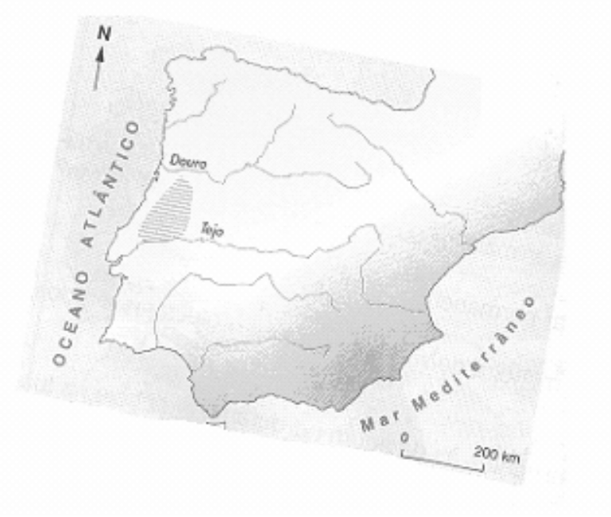
A norte
A sul
Em África

- Quem se fixou entre o Rio Douro e Tejo foram:

Os Celtas
Os Lusitanos
Os Índios

- Os Fenícios, Gregos e Cartagineses trocavam os seus objectos por:
Metais preciosos
Vidros
Euros
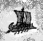

- Os Romanos falavam:

Latim
Grego
Português

- Romanização é:

Haver muitos romanos.
É quando os povos conquistados adoptam os usos e costumes dos Romanos.
É falar romano.

- A religião que os romanos ensinaram foi:

Islamismo
Grego
Cristianismo

- Os romanos deixaram vários vestígios por todo o seu vasto Império:

Religião, língua, estradas, pontes, aquedutos, etc.
Religião, língua, ouro, prata, etc.
A língua grega, estradas, pontes, aquedutos, etc.

- A queda do Império Romano deu-se principalmente:

por causa do descontentamento do povo em relação aos impostos e mão de obra escrava.
porque vieram mais povos atrás deles.
por causa dos lusitanos.

- Os Alanos, Vândalos e Visigodos eram povos bárbaros porque:

Vinham da Barbária.
Falavam barbares.
Tinham uma cultura menos rica do que os cristãos.

- Os muçulmanos invadiram a Península Ibérica vindos de:

 | América
Alemanha | Norte de África

- Os Muçulmanos contribuíram para o desenvolvimento cultural e económico dos povos peninsulares dando-nos:

 | Novos conhecimentos, vocábulos, técnicas agrícolas e novas plantações
Nova moeda | Nova língua

- Alguns vocábulos que ainda hoje usamos são:

 | Batata, nêspera, joaninha, etc.
Alface, algarismo, laranja, azeite, etc. | Hambúrguer, seven up, light, etc.

- Completa com as palavras:

Astúrias cristãos mouros Castela cristãos Aragão Navarra Leão
islâmica Henrique de Borgonha Afonso VI

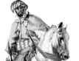
Os Árabes praticavam a religião _______________ perseguiram os ____________, que se refugiaram nas ________________.
Aí as populações cristãs começaram a sua luta de Reconquista contra os ________________ e formaram reinos para defenderem o território:
Os Reinos de ______________, _______________, _______________ e ____________________.
D. _______________________________________ veio ajudar o rei de Leão, _____________________ a lutar contra os Mouros.

16. Escreve o nome dos Reinos Cristãos no mapa:

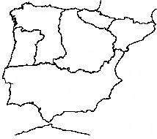

Árabes

- Completa a Árvore Genealógica:
D. Afonso VI
Filha D. _______
Filha D. _______
Casou com D. ________________
Casou com D. Raimundo
D. Afonso ______________
D. Afonso VII

- O sonho de D. Henrique de Borgonha era:

 | Ganhar o euro milhões.
Ter uma filha. | Tornar o Condado Portucalense num Reino independente.

- D. Afonso Henriques conquistou o direito de governar o Condado depois vencer os exércitos de D. Teresa, auxiliada pelo Rei de Leão e Castela na batalha de:

 | S. António
S. Mamede | S. Valentim

- Depois de várias vitórias o seu primo, D. Afonso VII teve de assinar um Tratado, que tornou o Condado num Reino independente. Em 1143 assinou:

 | Tratado de Lisboa
Tratado de Guimarães | Tratado de Zamora

- Assim pode concentrar-se no seu segundo objectivo:

 | Casar-se.
Ficar rico. | Alargar o território.

- Diz a que século corresponde cada data, conforme o exemplo:
ano 621 - ......... ano 2000 – séc. ......... ano 1994 – séc. .........

ano 170 – séc. II ano 1000 – séc. ......... ano 2006 – séc. .........

